請 求 書

請求額 円

ただし、これは大仙 ― 号により通知のあった大仙市雇用助成金として請求いたします。

年 月 日

請求者 住 所
会社名
代表者職氏名 印

大仙市長 殿

【請求書の記載について】
交付決定通知書の
この部分の番号です。
○請求書の番号とは？
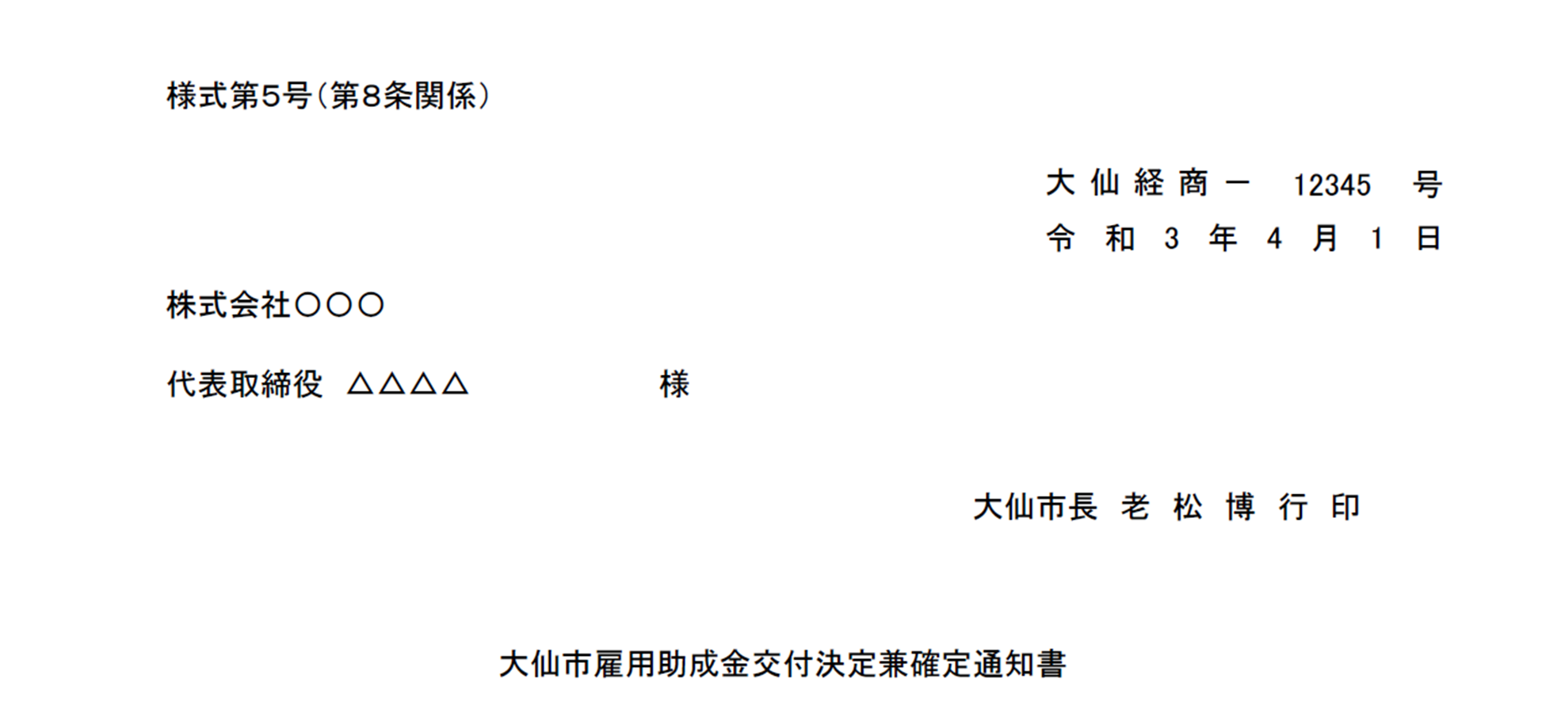

○請求額の記載について
算用数字（０，１，２，３，４，５････）を用いて記載願います。

○請求日について
日付は、交付決定通知書をご確認のうえ記載願います。
（交付決定日以降の日付となります。）

○請求書の印鑑について

法人の場合
- 会社印並びに代表者印 ①～③のいずれかを押印願い
- 会社印並びに代表者の私印 ます。（原則は①）
- 代表者印（会社印が無い場合）

個人事業主の場合
私印を押印願います。

